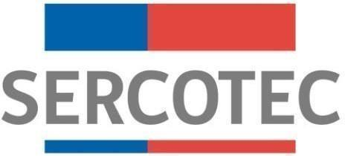

**PROGRAMA DESARROLLO DE FERIAS LIBRES**

**MODIFICACION DE BASES DE CONVOCATORIA**

**REGIÓN DE ÑUBLE**

**MAYO 2025**

**Donde dice:**

|  |  |  |  |  |  |
| --- | --- | --- | --- | --- | --- |
| Ñuble | Chillán | [www.sercotec.cl/contacto](http://www.sercotec.cl/contacto) | 232425287 | +56 9 3284 2503 |+56 9 3950 5924 | Yerbas Buenas 735, casa 1, Chillán | Lunes a viernes de 9:00 a 16:00 hrs- Horario continuo. |

**Debe decir:**

|  |  |  |  |  |  |
| --- | --- | --- | --- | --- | --- |
| Ñuble | Chillán | [www.sercotec.cl/contacto](http://www.sercotec.cl/contacto) | 232425287 | +56 9 3284 2503 |+56 9 3950 5924 | Sargento Aldea 615, Chillán | Lunes a viernes de 9:00 a 16:00 hrs- Horario continuo. |